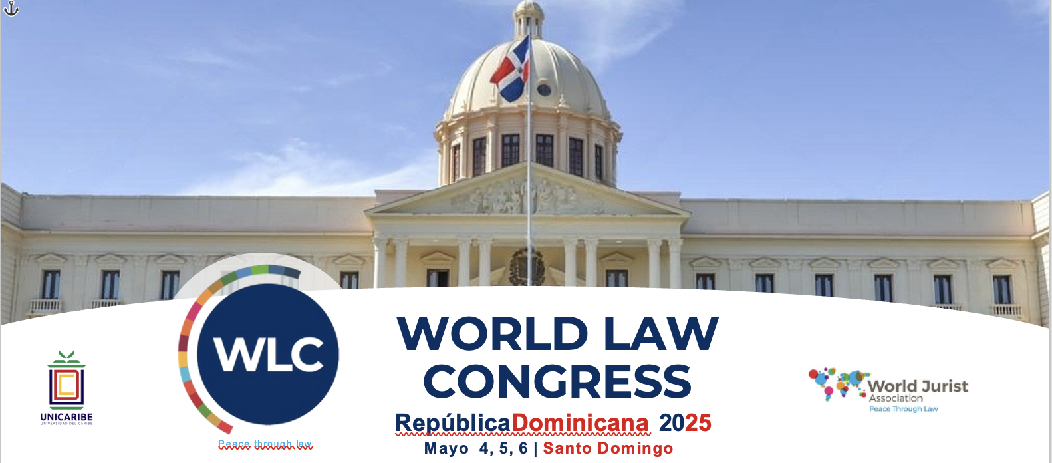

**NOTA DE PRENSA**

**Santo Domingo acogerá la 29ª edición del World Law Congress, consolidándose como capital Mundial del Derecho**

La **World Jurist Association (WJA**) celebrará **la 29ª edición del World Law Congress** en la ciudad de Santo Domingo los días **4, 5 y 6 de mayo de 2025** en colaboración con la Universidad del Caribe **UNICARIBE**. Este prestigioso encuentro internacional reunirá a más de **300 ponentes procedentes de más de 70 países** y contará con más de **50 paneles** que abordarán los principales retos jurídicos de nuestro tiempo.

En rueda de prensa previa a la celebración del congreso**, Javier Cremades**, presidente de la World Jurist Association, ha mostrado su agradecimiento a la República Dominicana por ser anfitriona durante dos años de trabajo en un congreso que involucra al país.

En este acto con la prensa local ha estado acompañado de **Eddy Olivares**, ministro de Trabajo de la República Dominicana y presidente del Comité Organizador Local, quien ha señalado que “este congreso para Luis Abinader tiene un significado muy especial ya que ocurre en un momento de convulsión en el que hay incertidumbre en el mundo, y el congreso viene a celebrarse en República Dominicana, que es un remanso de paz, del respeto a los derechos y, sobre todo, al Estado de Derecho y a la seguridad jurídica”. Y ha añadido que “nos compace que sea el primer congreso abierto a la juventud de modo que muchísimas gracias por el honor de ser parte de este gran acontecimiento”.

Por su parte, el canciller de UNICARIBE, **Alejandro Aybar**, ha incidido en que es “algo muy importante que sea la primera vez que se involucra a universidades en la organización de este evento ya que cientos de estudiantes podrán participar y tener esta experiencia de compartir conocimientos. Nuestra institución se siente muy hornada y agradecida por haber sido elegida como socio local y sede de las conferencias”.

**Salvador González**, presidente de la abogacía española, también ha estado presente en ruda de prensa y aprovechado la ocasión para felicitar a República Dominicana y sus autoridades “por lo que han logrado en este evento tan importante para todos y para el futuro del Estado de Derecho de nuestras democracias”. González liderará a 15 expertos internacionales para la elaboración de la declaración de Santo Domingo en la que explicarán las buenas prácticas a seguir que la democracia dominicana pueda enseñar a otros países de la región.

**World Law Congress 2025**

El congreso dará comienzo el 4 de mayo con una ceremonia inaugural que reunirá a destacadas personalidades del ámbito jurídico y político, entre ellas, **Javier Cremades**, **Raquel Peña**, vicepresidenta de la República Dominicana, **Carolina Mejía**, alcaldesa de Santo Domingo, **Pablo Ulloa**, Defensor del Pueblo de la República Dominicana,  **Iván Duque**, expresidente de Colombia y copresidente del Comité Internacional del World Law Congress 2025, **José Alejandro Aybar**, canciller de UNICARIBE**, Napoleón Estévez Lavandier**, presidente magistrado del Tribunal Constitucional de la República Dominicana, **Marko Bošnjak**, presidente del Tribunal Europeo de Derechos Humanos, **Editrudis Beltrán**, rector de la Universidad Autónoma de Santo Domingo, **Salvador González**, presidente del Consejo General de la Abogacía Española, **Lucio Ghia**, expresidente de la World Jurist Association, **Kadir Özkaya**, presidente del Tribunal Constitucional de Turquía y **Carlos Vives**, cantante y compositor.

Durante la ceremonia se hará entrega de la Medalla de Honor de la WJA a **Norma Piña**, presidenta de la Suprema Corte de Justicia de México, en reconocimiento a su destacada labor en el ámbito jurídico.

La segunda jornada, el 5 de mayo, que se celebrará en UNICARIBE estará reservada para la celebración de un total de 55 paneles enmarcados en 10 bloques que vertebrarán la estructura del congreso y que englobarán la celebración simultánea de las diferentes mesas redondas en las que se analizarán los siguientes temas:

* Justicia internacional
* Los tribunales constitucionales en tiempos de peligro democrático
* Derechos humanos y libertad de expresión
* Derecho de familia y protección de la infancia
* Medio ambiente, energía y Estado de Derecho
* Desafíos digitales: IA, ciberseguridad, redes sociales y protección de datos
* Época electoral y acontecimientos geopolíticos
* Principios constitucionales universales
* Práctica corporativa y Estado de Derecho
* Arbitraje y resolución alternativa de disputas

Para Javier Cremades, la elección de la República Dominicana como sede de este evento internacional, quiere ser un homenaje a la sociedad y las instituciones dominicanas, con ocasión de los 15 años de creación del Tribunal Constitucional, los 180 años de la Suprema Corte de Justicia de la República Dominicana, y los 515 años de la Primera Real Audiencia en América, inspirada en la defensa de la dignidad del ser humano y el respeto a la legalidad en el ejercicio del poder público.

En esta ocasión, y por primera vez igualmente, la WJA ha querido dar lugar a una importante participación de los jóvenes, con la inscripción de más de 600 jóvenes dominicanos que acudirán a este Congreso bajo el lema “New Generations & Rule of Law. Shaping the Future”. Y es que nunca antes la WJA había vinculado tan directamente a la juventud y las universidades en esta campaña global por la defensa del imperio de la ley. “De esta forma la WJA quiere resaltar el compromiso que la sociedad tiene con los más jóvenes como parte esencial del esfuerzo de la humanidad por fortalecer el Estado de Derecho como garante de la dignidad de la persona, en la certeza de que el imperio de la ley es la única alternativa civilizada al imperio de la fuerza”, reconoce Cremades.

**Sonia Sotomayor recibirá el World Peace & Liberty Award**

Durante la jornada del 6 de mayo se inaugurará el monumento “Flame” a la paz y la libertad. Una escultura que representa el premio Rainer Arnold Award que ha sido creado por la WJA y la World Law Foundation para reconocer la excelencia en la investigación constitucional dentro del ámbito jurídico. Creada por el artista Carlos Albert, esta figura, que simboliza la espiritualidad y la esperanza, presenta dos arcos de acero que se elevan hacia arriba como alas, haciéndose eco del propio premio, contrastando con el horizonte marino y evocando los valores universales de paz y libertad que defiende el World Law Congress. El monumento se ubicará a lo largo del Malecón del Parque 30 de Mayo, en la ciudad de Santo Domingo. Para esta edición inaugural, el premio se ha concedido a la Universidad de Georgetown en reconocimiento a sus contribuciones mundiales al Estado de Derecho.

Y como eje central de esta sesión de clausura se entregará el World Peace & Liberty Award a Sonia Sotomayor, jueza asociada de la Corte Suprema de Estados Unidos. Pronunciarán su laudatio Stephan Harbarth, presidente del Tribunal Constitucional Federal de Alemania, y Anthony Kennedy, juez senior de la Corte Suprema de Estados Unidos. En este acto, además, estará presente Luis Abinader, presidente de República Dominicana, y SM el Rey Felipe VI de España.

El cierre del World Law Congress 2025 correrá a cargo de Carlos Vives, quien interpretará el tema “Una canción en español”, compuesta expresamente para esta ocasión.

--

**Puedes consultar más información acerca del World Law Congress República Dominicana en https://worldlawcongress.com/ y realizar tu inscripción a los diferentes actos que se llevarán a cabo durante los días 4, 5 y 6 de mayo enviando un mail a periodistas@worldlawfoundation.org**

**World Jurist Association**

La World Jurist Association se fundó en 1963 en los Estados Unidos con la misión de conseguir un mundo gobernado por la ley y no por la fuerza. Es una Organización No Gubernamental, con estatus consultivo especial ante las Naciones Unidas, presente en 85 países. Fruto de esta entidad surge la World Law Foundation, como resultado de la Declaración de Madrid de 2019 proclamada durante el World Law Congress, con el objetivo de reforzar la labor de promoción del Estado de Derecho como garante de la libertad.